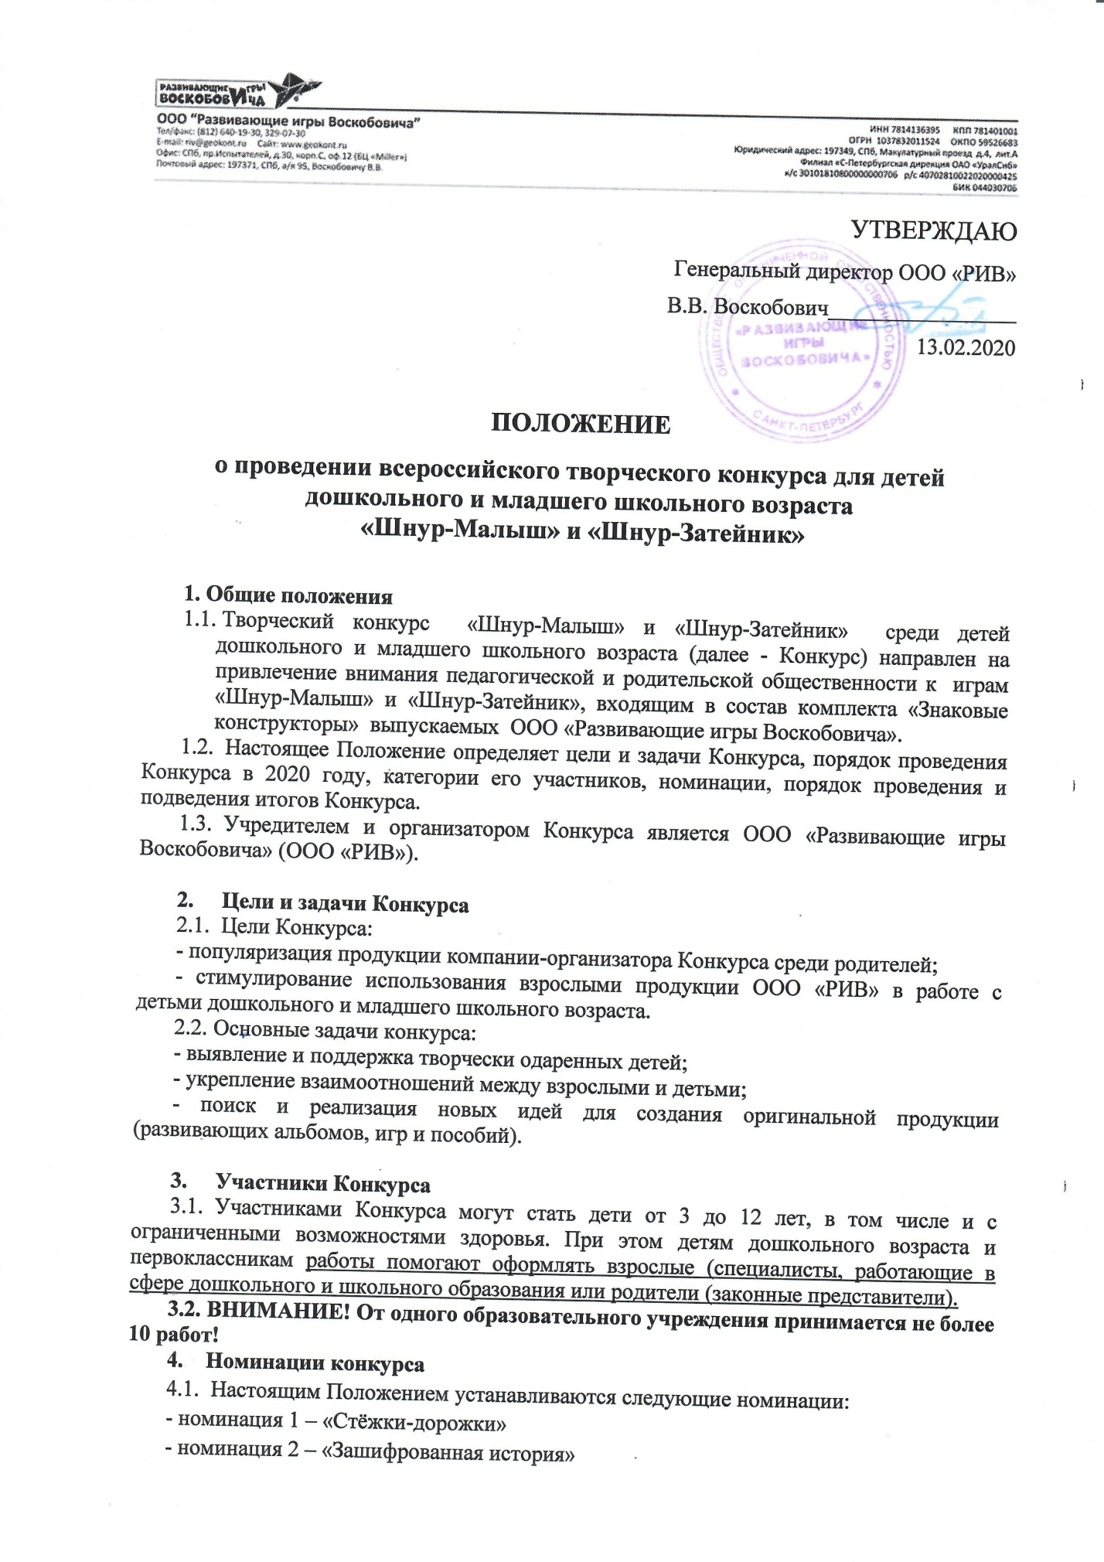

- номинация 3 – «Шнурочкины затеи» (для детей с ОВЗ)
- Сроки и условия проведения Конкурса
  - Конкурс проводится заочно в один этап с 20 февраля по 20 апреля 2020 года. Указанный период включает дату с начала приема материалов до момента объявления результатов.
  - Для участия в Конкурсе участникам во всех номинациях необходимо предоставить:
- заявку на участие в Конкурсе: https://forms.gle/1dGTHQHKaV88pH2z5
- конкурсный материал согласно таблице 1.
Таблица 1
Номинация | Перечень материалов | Примечание
1 | Одно фото узора, получившегося у ребёнка путём шнурования на плоскости игры «Шнур-Малыш» или «Шнур-Затейник».  К сопровождению небольшой рассказ 3-5 предложений про разноцветный узор. (ОДИН ФАЙЛ). | Формат файла – doc/docx, назвать файл именем получившего образа. Фото растянуть на лист и добавить под фото текст истории.  Всего присылается 1 файл.
2 | Поэтапные фото схемы, мнемотаблицы рассказа, истории, в случае авторства, пронумеровать этапы рассказывания истории, стихотворения). Образы,  фигурирующие в мнемотаблице*, должны быть результатом использования игр «Шнур-малыш» и «Шнур-затейник». Объём мнемотаблицы – не менее 4 схем, расположенных последовательно друг за другом. Отдельный файл с текстом истории.  Формат А-4  *Мнемотаблица представляет собой поэтапно расположенные схемы, из которых составляется текст истории: рассказа, описания, стихотворения с образами – схемами. | Формат файла – doc/docx, назвать файл так, как называется История (можно сокращать).  Фото растянуть на всю страницу.  Всего присылается 1 файл, включающий в себя мнемотаблицу и историю.
3 | Одно фото узора, получившегося у ребёнка путём шнурования на плоскости игры «Шнур-Малыш» или «Шнур-Затейник».  К сопровождению небольшой рассказ 3-5 предложений про разноцветный узор (ОДИН ФАЙЛ). | Формат файла – doc/docx, назвать файл именем получившего образа. Фото растянуть на лист и добавить под фото текст истории.  Всего присылается 1 файл.
  - В конкурсной работе используются игры «Шнур-Малыш» и «Шнур-Затейник» (одна из перечисленных или их комбинация), при этом не допускается использование деталей других игр и пособий Воскобовича, продукции других производителей.
  - Процедура подачи материалов ограничена сроком до 10 апреля 2020 года. Срок приема работ может быть сокращен в связи с установлением организатором Конкурса лимита – не более 250 конкурсных работ. В случае достижения лимита информация об этом будет размещена в группе https://vk.com/geokont и в блоге http://voskobovich.su/
Заявитель (взрослый помощник) В ТЕЧЕНИЕ ОДНОГО ДНЯ:
- 1.Заполняет на каждого ребенка по отдельности форму, пройдя по ссылке: https://forms.gle/1dGTHQHKaV88pH2z5
- 2. Отправляет на электронный адрес riv.metod@mail.ru ОДИН ФАЙЛ (в формате doc/docx).
Если взрослый помощник регистрирует 2 детей и более, то следует в ОДНОМ письме выслать ВСЕ конкурсные работы, при необходимости сложить все работы в папку, заархивировать ее - формат zip или rar). Файл с одной конкурсной работой назвать фамилией ребенка-участника; например: Иванова Маша. Заархивированный файл с несколькими работами назвать фамилией педагога. В письме обязательно указать фразу «На конкурс «Шнур-Малыш» и «Шнур-Затейник» и фамилию взрослого помощника.
Заявка без работы не рассматривается.
Работа без заявки не рассматривается.
Просьба в случае регистрации нескольких детей указать для отправки сувениров ОДИН И ТОТ ЖЕ АДРЕС, желательно – адрес образовательного учреждения.
  - Если алгоритм непонятен, допускается отправка материалов отдельными письмами (1 письмо = 1 ребенок), но организаторы Конкурса в таком случае не несут ответственности за потерю или искажение данных конкурсантов в связи с большим количеством высылаемых на всероссийский Конкурс материалов.
  - При отсутствии подтверждения о получении конкурсных материалов в течение 3 рабочих дней, письмо на адрес riv.metod@mail.ru следует продублировать.
  - Автором 1 конкурсной работы может быть один ребенок. Его помощником в оформлении материалов также может быть только 1 взрослый (педагог ИЛИ родитель).
  - Допускается участие ребенка только в одной номинации с единственной работой.
  - Наличие ребенка в кадре не является обязательным, а даже часто даже вредит восприятию материала, т.к. жюри оценивает изображение и историю.
  - Участники конкурса берут на себя ответственность за предварительное взятие разрешения на фотосъемку у родителей (законных представителей) детей, чьи изображения представлены в конкурсных работах.
  - По итогам Конкурса жюри определяет победителей Конкурса согласно номинациям. Жюри может ввести дополнительные номинации при необходимости.
  - В конкурсных работах всех участников оцениваются:
- преимущественно самостоятельное выполнение ребенком конкурсной работы;
- оригинальность представленной на Конкурс работы (в т.ч. созданные ребенком образы не дублируют те, что представлены в инструкции, альбомам и методическом пособии к играм);
- соответствие образа его названию (зайчик похож на зайчика и т.д.);
- интересная история к образу или образам;
- практическая значимость (возможность использования конкурсного материала для обновления инструкций, написания методических рекомендаций для педагогов и родителей);
- технические детали (объекты на фото/видео не отсвечивают, изображение четкое).
5.7. Предоставление материалов на Конкурс означает добровольное разрешение представителей конкурсантов на публикацию и распространение конкурсных материалов организаторами Конкурса в форме статей, игр, пособий, наборов и пр.
- Жюри Конкурса
  - В состав жюри входят:
- Воскобович Вячеслав Вадимович, автор развивающих игр, генеральный директор ООО «РИВ»;
- Корсак Оксана Викторовна, директор по маркетингу и развитию ООО «РИВ»;
- Вотинова Ольга Михайловна, к.п.н., методист ООО «РИВ», директор семейного клуба «Вдохновение», г.Москва;
- Иванова Ирина Витальевна, методист ООО «РИВ»;
- Тухватуллина Инна Александровна, старший воспитатель МБДОУ «Детский сад № 17 комбинированного вида «Берёзка», г. Чистополь
- Евстифеева Инна Васильевна, директор АНО «КоМарик», методист ООО «РИВ»
- Парунина Любовь Владимировна, доцент кафедры психологии и педагогики детства ФГАОУ ВО «Тюменский государственный университет г.Тюмень, методист ООО «РИВ»
- Бабич Елена Вячеславовна, заведующий детского сада № 207 "Эдельвейс", АНО ДО "Планета детства "Лада" г.Тольятти;
- Кондратьева Любовь Александровна, старший воспитатель МАДОУ №41 г. Хабаровска;
- Объявление результатов Конкурса и награждение
  - Результаты будут объявлены не позднее 20 апреля 2020 г. на блоге www.voskobovich.su
  - Победители Конкурса получат дипломы (с указанием данных о взрослом-помощнике) и игры на сумму 1500 рублей от компании «Развивающие игры Воскобовича».
  - ВСЕ участники Конкурса награждаются сертификатами участников (с указанием данных о взрослом-помощнике) и памятными сувенирами.
  - Рассылка подтверждающих документов, сертификатов посредством электронной почты, посылок победителям и памятных сувениров участникам «Почтой России» будет осуществляться в период с 21 апреля 2020 года по 21 мая 2020 года.
  - Лучшие материалы, разработанные участниками Конкурса, войдут в методические материалы ООО «РИВ», будут представлены в презентационных материалах на сайтах компании.

Координатор конкурса: Иванова Ирина Витальевна, riv.metod@mail.ru, 8(812)6401930.

Ознакомьтесь с играми «Шнур-Малыш» и «Шнур-Затейник» комплекта «Знаковые конструкторы» В.В. Воскобовича, пройдя по ссылке компании http://geokont.ru, набрав в поисковой строке слов «Шнур-Малыш» и «Шнур-Затейник» (без кавычек)

